Инструкция по оформлению заявки на технологическое присоединение через личный кабинет потребителя.

Вам необходимо зайти на сайт ЗАО «Пензенская горэлектросеть»( https://www.pges.su/)

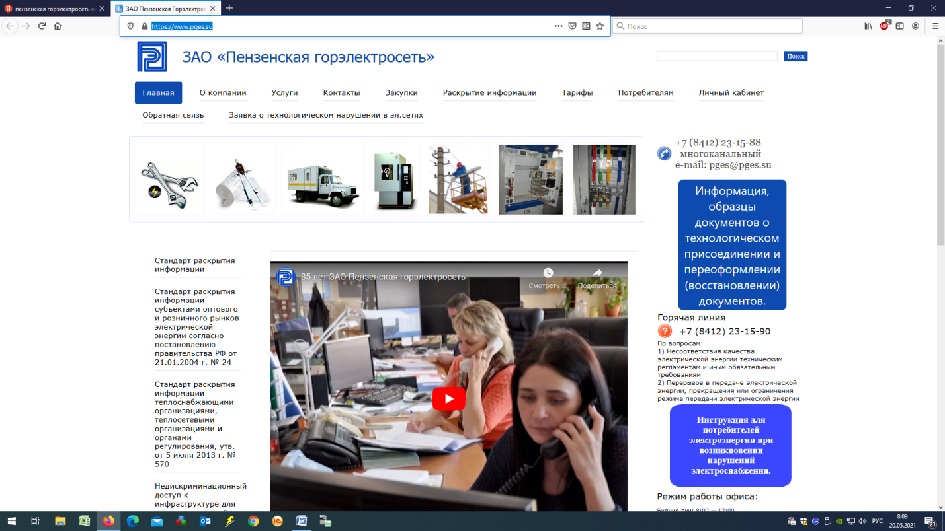

Войти в подраздел личный кабинет
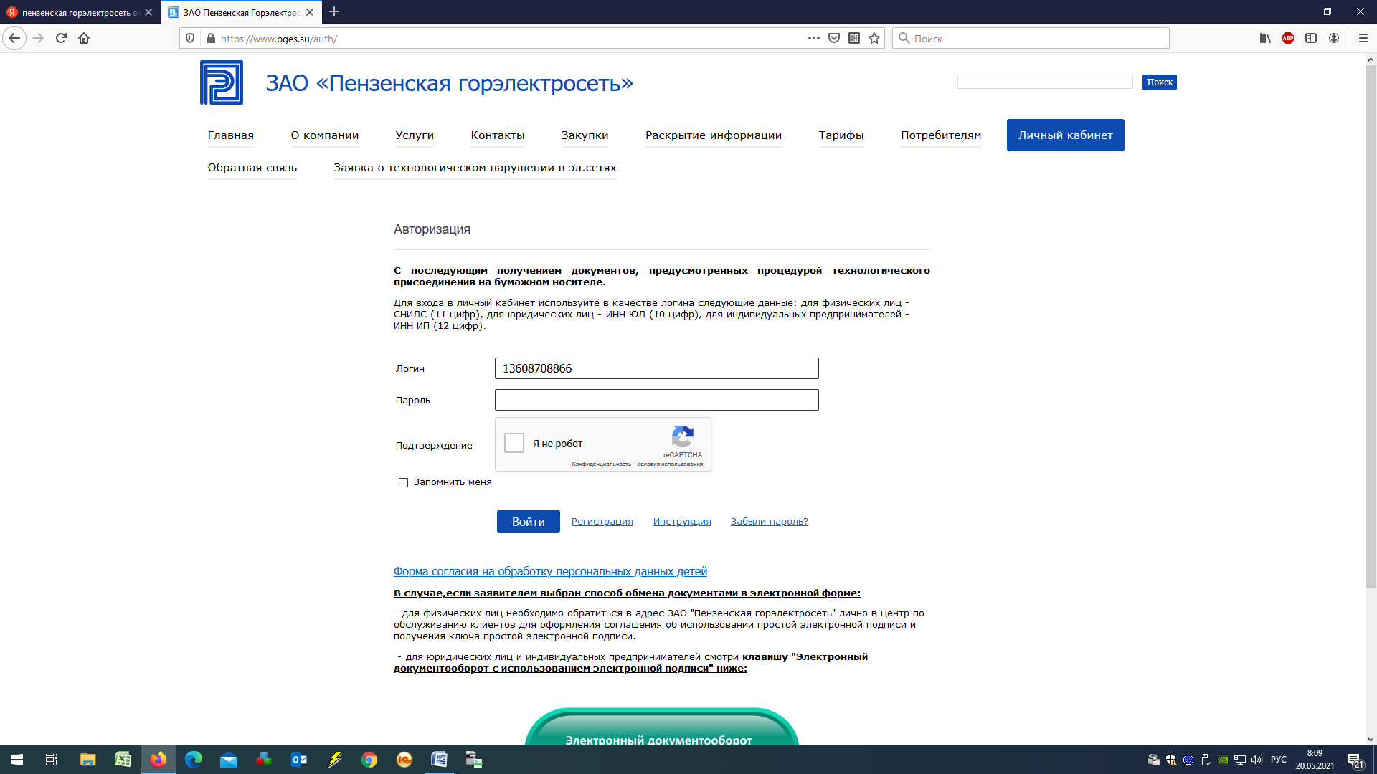

Далее нажать на кнопку «Регистрация»
↓
Далее выбрать «Тип регистрации»
↓
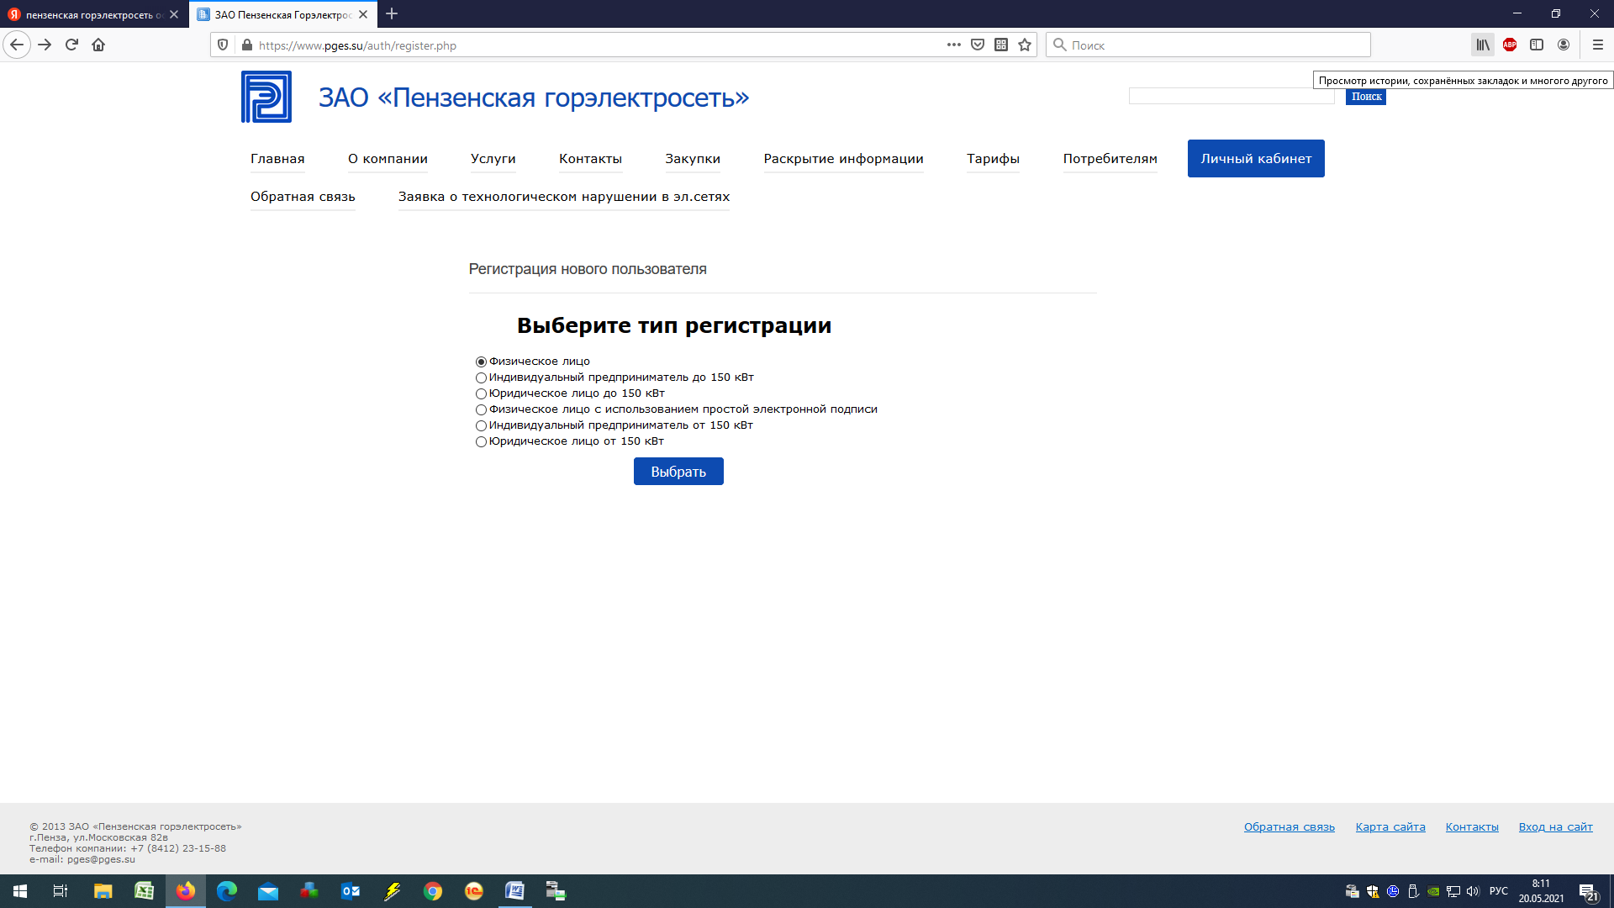

После выбора типа регистрации введите Ваш электронный адрес и СНИЛС

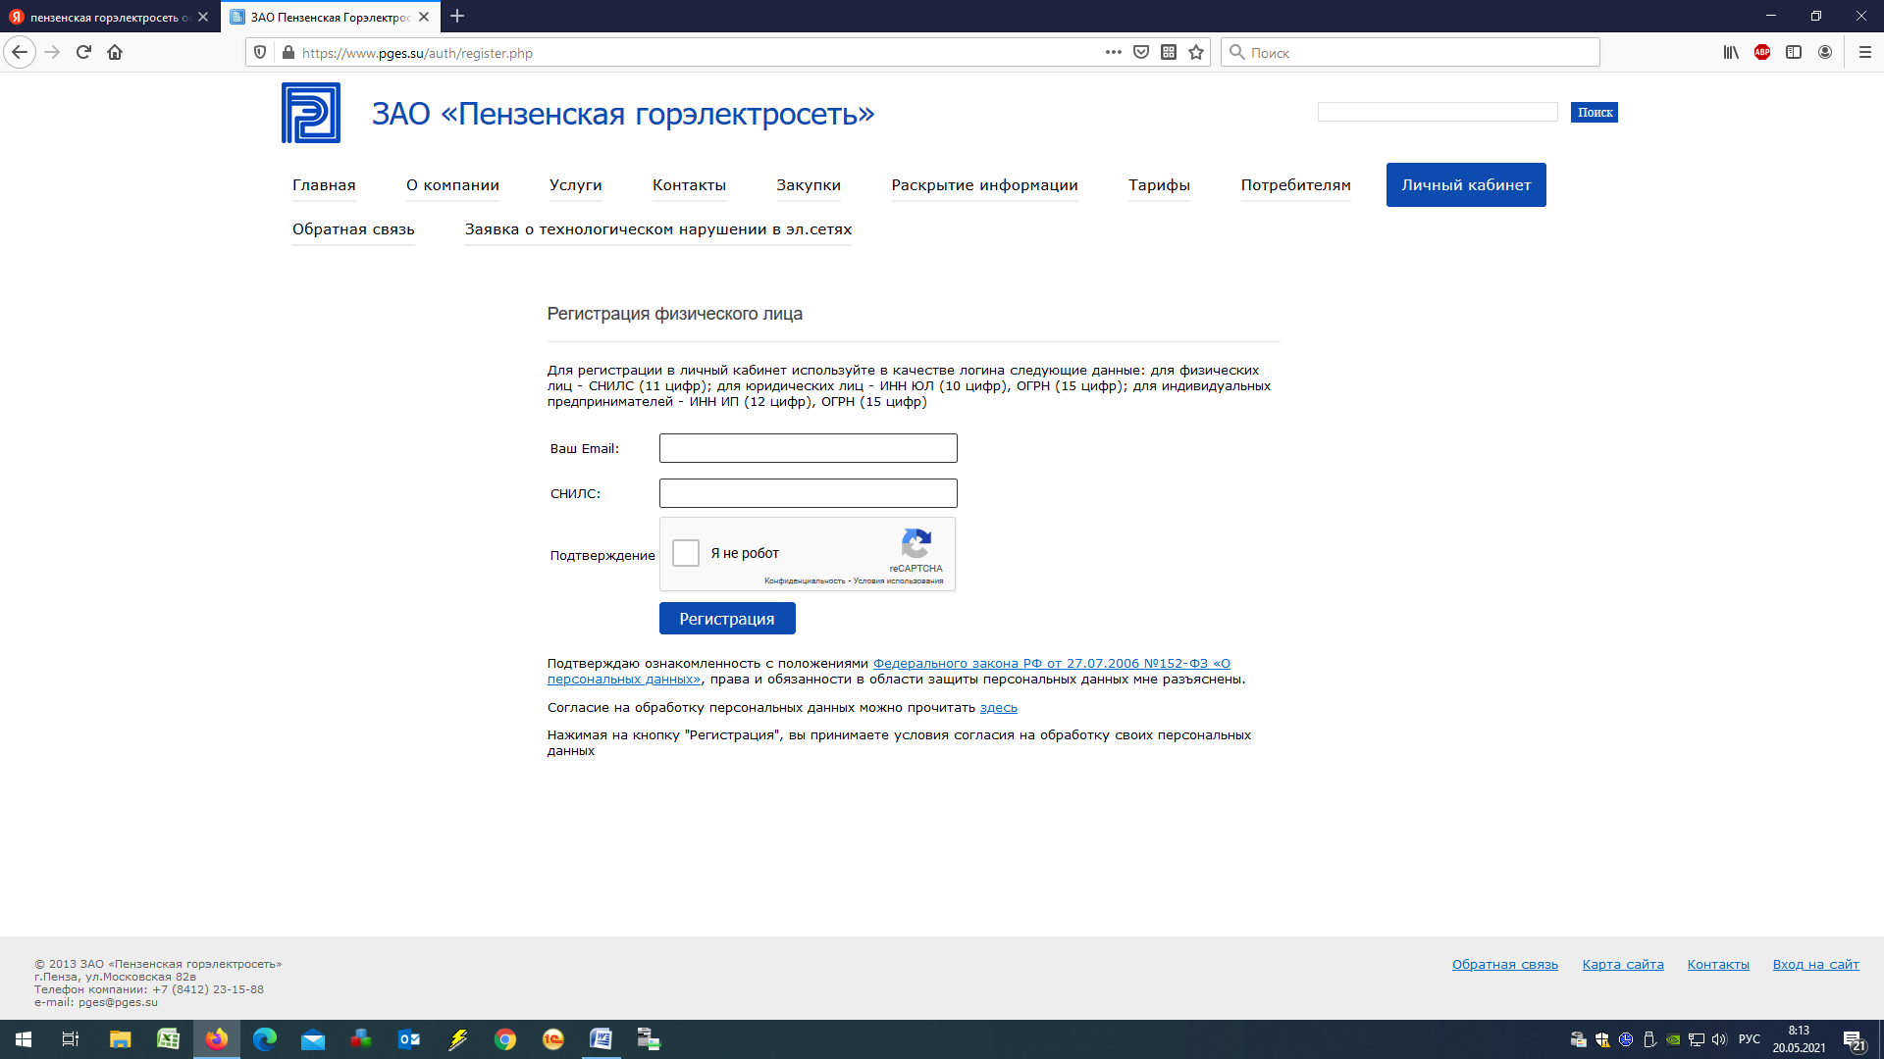

После на Ваш электронный адрес придет код для авторизации в личном кабинете
↓
После авторизации Вам необходимо создать заявку
↓
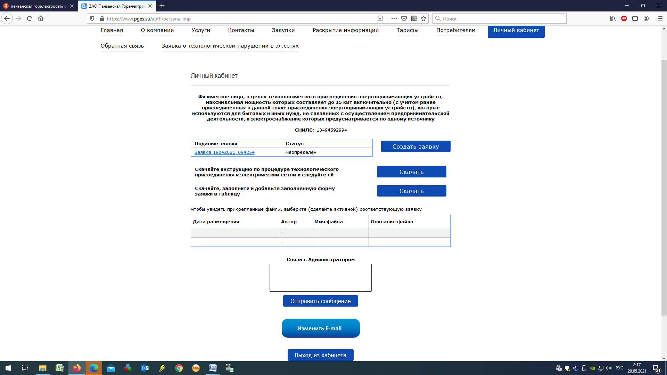

Для ознакомления с правилами оформления заявки
Вам необходимо скачать инструкцию
↓
После ознакомления с инструкцией скачать заявку, заполнить ее.
↓
Добавить все необходимые файлы
↓
Отправить заявку на рассмотрение
↓
Ваша заявка поступит на рассмотрение в сетевую организацию.

